**Консультация для воспитателей «Массаж и самомассаж кистей и пальцев рук с использованием различных предметов»** 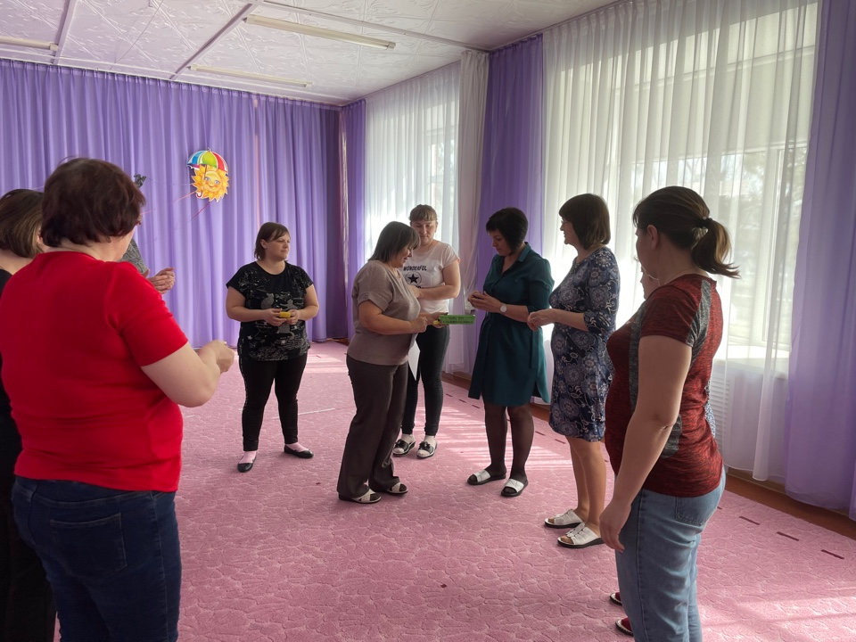

БЕЛЬЕВЫЕ ПРИЩЕПКИ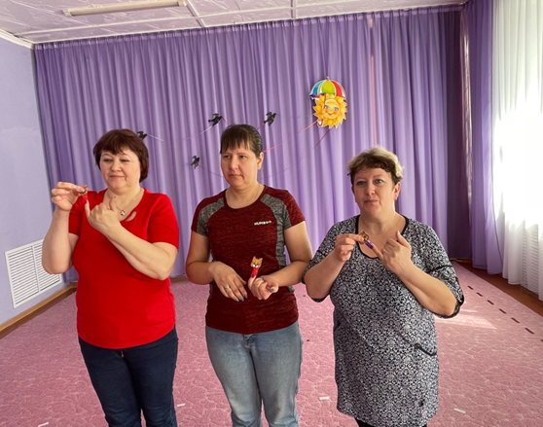

Взять не тугие пластмассовые прищепки, поочередно «кусаем» подушечки пальцев на ударные слоги стихотворения от большого пальца к мизинцу (котенок кусается):

*- Кусается сильно котёнок – глупыш, он думает: это не палец, а мышь (смена рук)*  
*Но я же играю с тобою, малыш, а будешь кусатьс я – скажу тебе: «Кыш!» 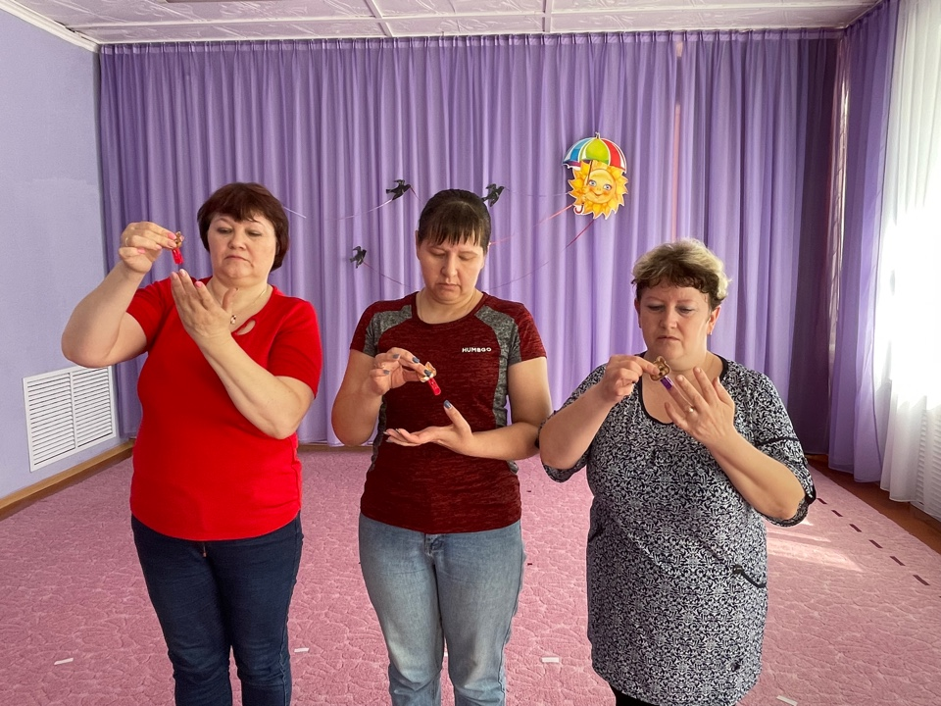 Нет ни головы не ножек. Катится колючий ёжик,*

*По ладошке он бежит,*

*И пыхтит, пыхтит, пыхтит.*

*Мне по пальчикам бежит,*

*И пыхтит, пыхтит, пыхтит.*

*Бегает туда-сюда,*

*Мне щекотно да, да, да.*

*Уходи колючий ёж*

*В темный лес, где ты живёшь.* 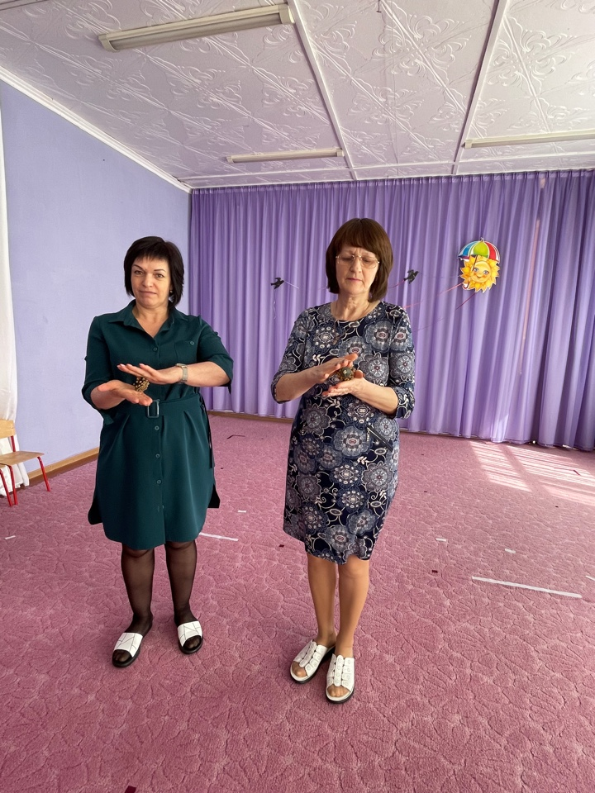

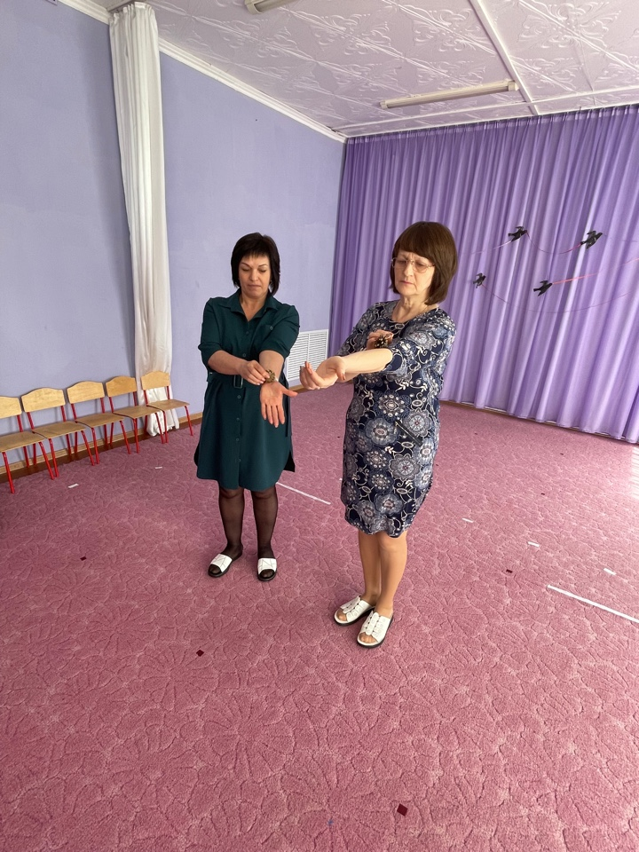

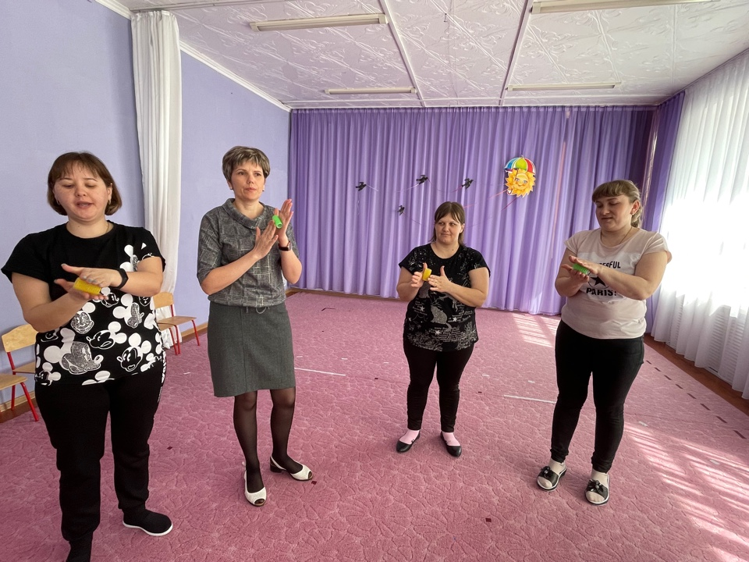***Массаж кистей рук «Жук»***

*Молча жук сидел в канавке.*

*Молча жук пополз по травке.*

*А когда он полетит – зажужжит он, загудит:*

*«Ж-ж-ж…»*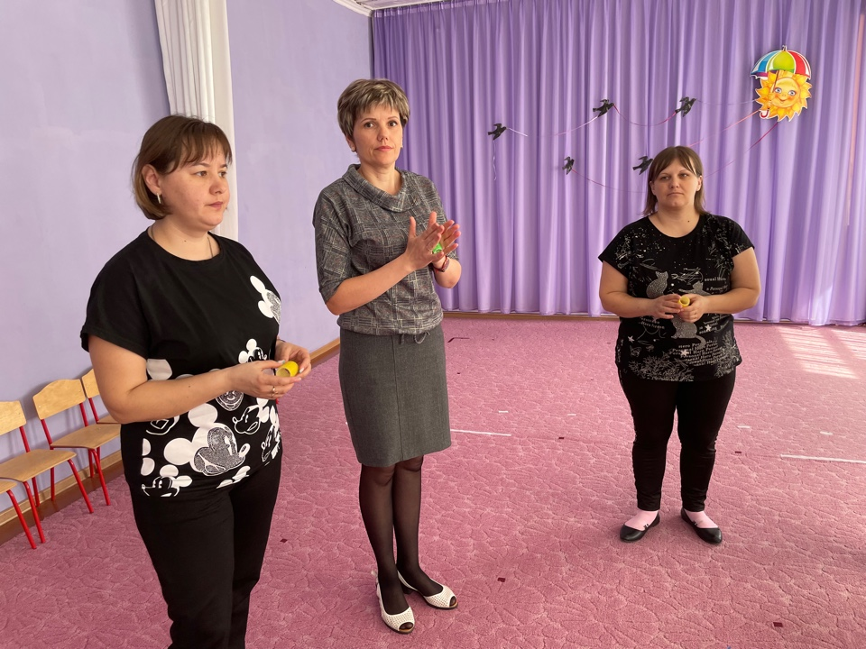

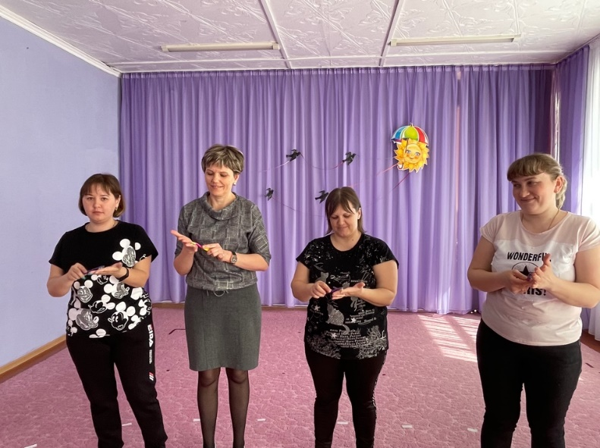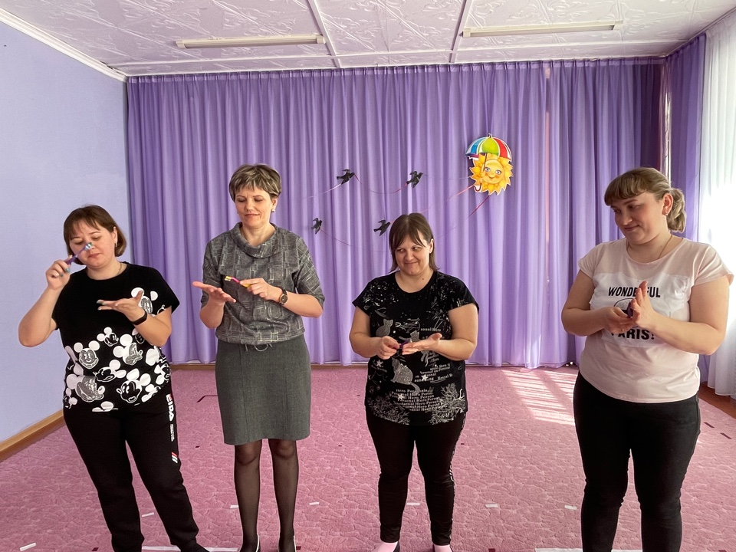***Самомассаж ладоней щеткой*** *На каждый ударный слог осуществляются поглаживающие движения ладонями. Поверхности «иголочек» касаются не только пальцы, но и ладони. Направление движения – к себе.*

*Гладила мама – ежиха ежат:*

*«Что за пригожие детки лежат!»*